Сценарий развлечения ко Дню Матери во 2 младшей группе "Мама, мамочка, мамуля!"
Автор: Рахманова Руфина Талъатовна, воспитатель МБДОУ №51 г. Альметьевск
Описание материала: Сценарий, посвящённый Дню матери, разработан для детей второй младшей группы. Мероприятие носит как развлекательно-познавательный, так и воспитательный характер. Материал будет полезен воспитателям, музыкальным руководителям, педагогам дополнительного образования.
Цель: Способствовать созданию праздничной, доверительной атмосферы, поддержанию традиции бережного отношения к женщине, закреплению семейных устоев. Отметить важное значение в нашей жизни главного человека-матери.
Задачи:
- Воспитание уважительного отношения к матери, к женщине и заботливого отношения к родным и близким.
- Создание положительной атмосферы между мамами и детьми посредством включения их в совместную деятельность;
- Развитие артистичности и творческих способностей детей.

Предварительная работа:
• оформить фотовыставку «Наши мамы»;
• выучить стихи и песни о маме;
• изготовить открытки своими руками в подарок мамам.
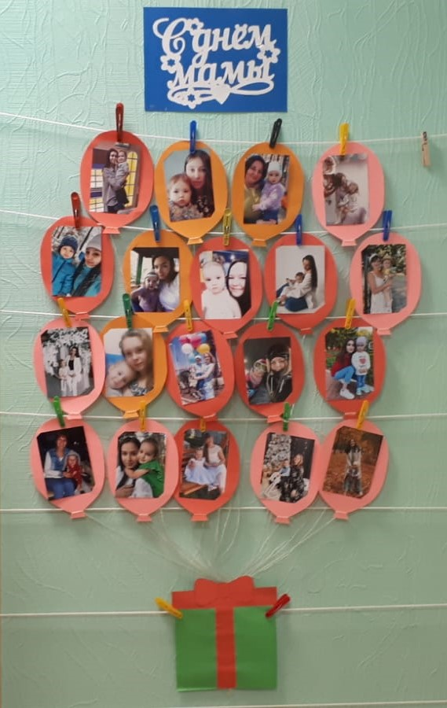

Воспитатель: Дорогие и любимые наши мамочки!
Мы поздравляем с Днем матери вас!
Спасибо за все говорим вам сейчас.
Желаем здоровья, любви и тепла,
Чтоб каждая мама счастливой была!

Дети все хором: «Поздравляем!».
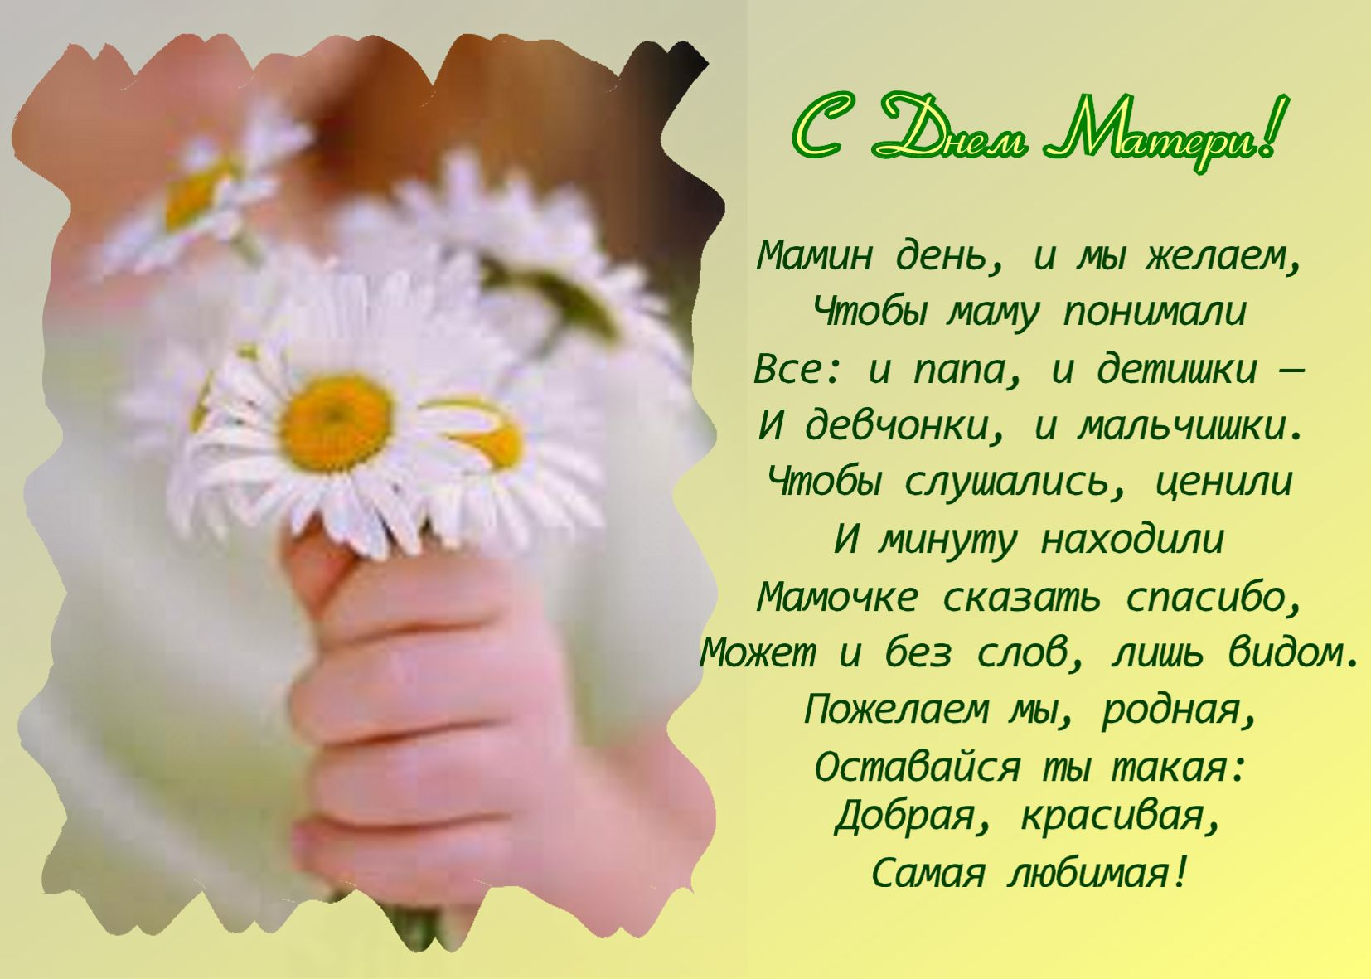
Ребенок: Мы вас в гости пригласили,
Чтобы вас порадовать.
Песни спеть, и станцевать,
С праздником поздравить.
Ребенок: Что таится в слове «мама»?
Человек — любимый самый,
Самый лучший, дорогой,
Самый милый и родной!
Ребенок: А еще — любовь и ласка,
На ночь — маленькая сказка,
В ней — добро и в ней — тепло,
Рядом с ней — всегда светло...
Ребенок: Руки к маме протяну,
Очень крепко обниму,
Мне она всего дороже,
По другому быть не может!
Ребенок: Любимые наши мамочки,
Очень любят нас.
Песенку для мамочки,
Мы споем сейчас.
Дети поют песню: «Вот какой нарядный детский сад…»
Вот какой нарядный детский сад -
Это мамин праздник у ребят,
У ребят.
Мы для мамы песню запоем,
Мы для мама пляску заведем,
Заведем.
Маму поздравляют от души -
Маму поздравляют малыши,
Малыши

Воспитатель: Наши мамочки очень трудолюбивые, у них очень много работы. Они и стирают, и готовят, убираются. Но наши малыши уже подросли и хотят помочь своим мамочкам, приготовили для них сюрприз. Они научились печь пирожки и сейчас для любимых мамочек напекут пирожков.
Песня: «Я пеку, пеку, пеку…»
Я пеку, пеку, пеку деткам всем по пирожку,
А для милой мамочки испеку два пряничка.
Кушай, кушай, мамочка, вкусные два пряничка.
А ребяток позову, пирожками угощу.
Воспитатель: Пирожков напекли, можно поиграть.
Игра: Я точно знаю, что наши дети очень любят своих мамочек, во всем стараются им помочь, побаловать их, любят наблюдать, как мамочки наряжаются (особенно девочки). Сейчас хочу пригласить всех девочек, они приглашают своих мамочек. Наши маленькие стилисты, сейчас соберут своих мамочек на праздник. Для этого мы приготовили наряды (шляпы, платочки, шарфики), а также есть украшения (цепочки, бусы, клипсы, ободки, заколки – банты.)
Девочки – стилисты, мамочек позвали,
И любимых мамочек, на праздник наряжали!
Включаю веселую музыку, девочки приступают к работе, затем мамочки хвастаются нарядами.
Воспитатель: Но и мальчики от девочек не отстают, они тоже мамам помогают: и пыль вытирают, полы подметают и тяжелые сумки помогают носить. Но сегодня наши мальчики, накроют для любимых мамочек праздничный стол. Мы приготовили наборы детской праздничной посуды (тарелочки, блюдечки, чайнички, ложечки, салфетки, ну и конечно угощение к чаю). Наши мальчики, для каждой мамочки все красиво расставят и мамочек за стол пригласят.
Всех мальчишек приглашаю,
К сервировке праздничного стола, они приступают.
Игра: «Праздничное угощение для мамы …»
Воспитатель: С праздником вас дорогие,
Наши милые, родные.
Ребенок: Поздравляем мам своих,
Ненаглядных, дорогих,
Ребенок:Самых лучших и красивых,
Самых нежных и любимых,
Ребенок:Милых, нежных, родных самых,
Тех, кого зовем мы — мама!
Воспитатель: Сейчас я буду задавать вам вопросы, отвечаем хором.
- Кто готовит утром завтрак?(мама)
- Кто спешит всегда к семье?(мама)
- Кто читает сказки на ночь?(мама)
- Кто прическу наведет?(мама)
- Кто прикупит всем наряды?(мама)
- А кому мы помогаем?(маме)
- А кого всегда жалеем?(маму)
- Кому дарим мы цветы?(маме)
- Для кого читаем сегодня стихи?(для мамы)
- Папа кому дарит цветы?(маме)
Воспитатель: Ребята, давайте станцуем для мамочек красивый танец.
Песня "Каждый любит свою маму"
1)Каждый любит свою маму да-да-да (ручки на сердце)
Не хотим мы быть упрямы никогда (грозим пальчиком)
Маме мы сердечко дарим да-да-да (рисуем сердечко в воздухе, складываем ладошки чашечкой)
И станцуем танец сами да-да-да (выставляем ножки)
припев:
Каждый хлопнет, (хлопаем)
Каждый прыгнет, (прыгаем)
Покружись, покружись (кружимся)
И в цветочек превратись (присаживаемся, складываем ручки кистями друг к другу под подбородком)
2)А теперь танцуют только девочки, (девочки делают пружинки)
Наши ручки гибкие, как ленточки. (имитируем крылья)
Маме мы сердечко дарим да-да-да ( все вместе рисуем сердечко в воздухе, складываем ладошки чашечкой)
И станцуем танец сами да-да-да (выставляем ножки)
припев:
Поцелуйчик, (посылаем воздушный поцелуй)
Поскакунчик (прыгаем)
Покружись, покружись (кружимся)
И в цветочек превратись. (присаживаемся, складываем ручки кистями друг к другу под подбородком)
3) Наши мальчики не хуже да-да-да, (мальчики шагают)
Не боимся снег и лужи никогда, (грозим пальчиком)
Маме мы сердечко дарим да-да-да (рисуем сердечко в воздухе, складываем ладошки чашечкой)
И станцуем танец сами да-да-да (выставляем ножки)
припев:
Каждый хлопнет, (хлопаем)
Каждый прыгнет, (прыгаем)
Покружись, покружись(кружимся)
И в цветочек превратись. (присаживаемся, складываем ручки кистями друг к другу под подбородком)
Воспитатель: Наш праздник подошел к концу.
Поздравляем милых мам, счастья вам, здоровья вам!
Будем снова в гости ждать – петь, играть и танцевать!
Счастья, Вам, тепла, добра, удачи,
радости, здоровья красоты,
чтоб не гас огонь в глазах горящих и сбывались все мечты
А наши дети для своих любимых мам приготовили небольшие подарки.
Дети дарят подарки.

